***Аналитический отчет о проведении недели русского языка и литературы в МКОУ « Рахатинская СОШ»***

***в 2017 - 2018 учебном году***



9 — 14 октября 2017 года

в нашей школе проходила   неделя русского языка и литературы

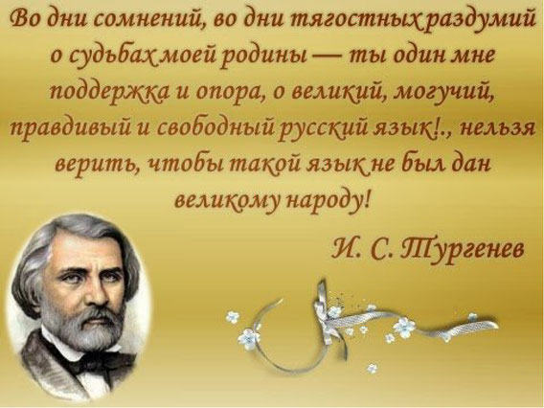

***Язык, которым Российская держава великой части света повелевает, по его могуществу имеет природное изобилие, красоту и силу, чем ни единому европейско­му языку не уступает. И для того нет сомнения, чтобы российское слово не могло приведено быть в такое со­вершенство, каковому в других удивляемся.***

***М. В. Ломоносов***

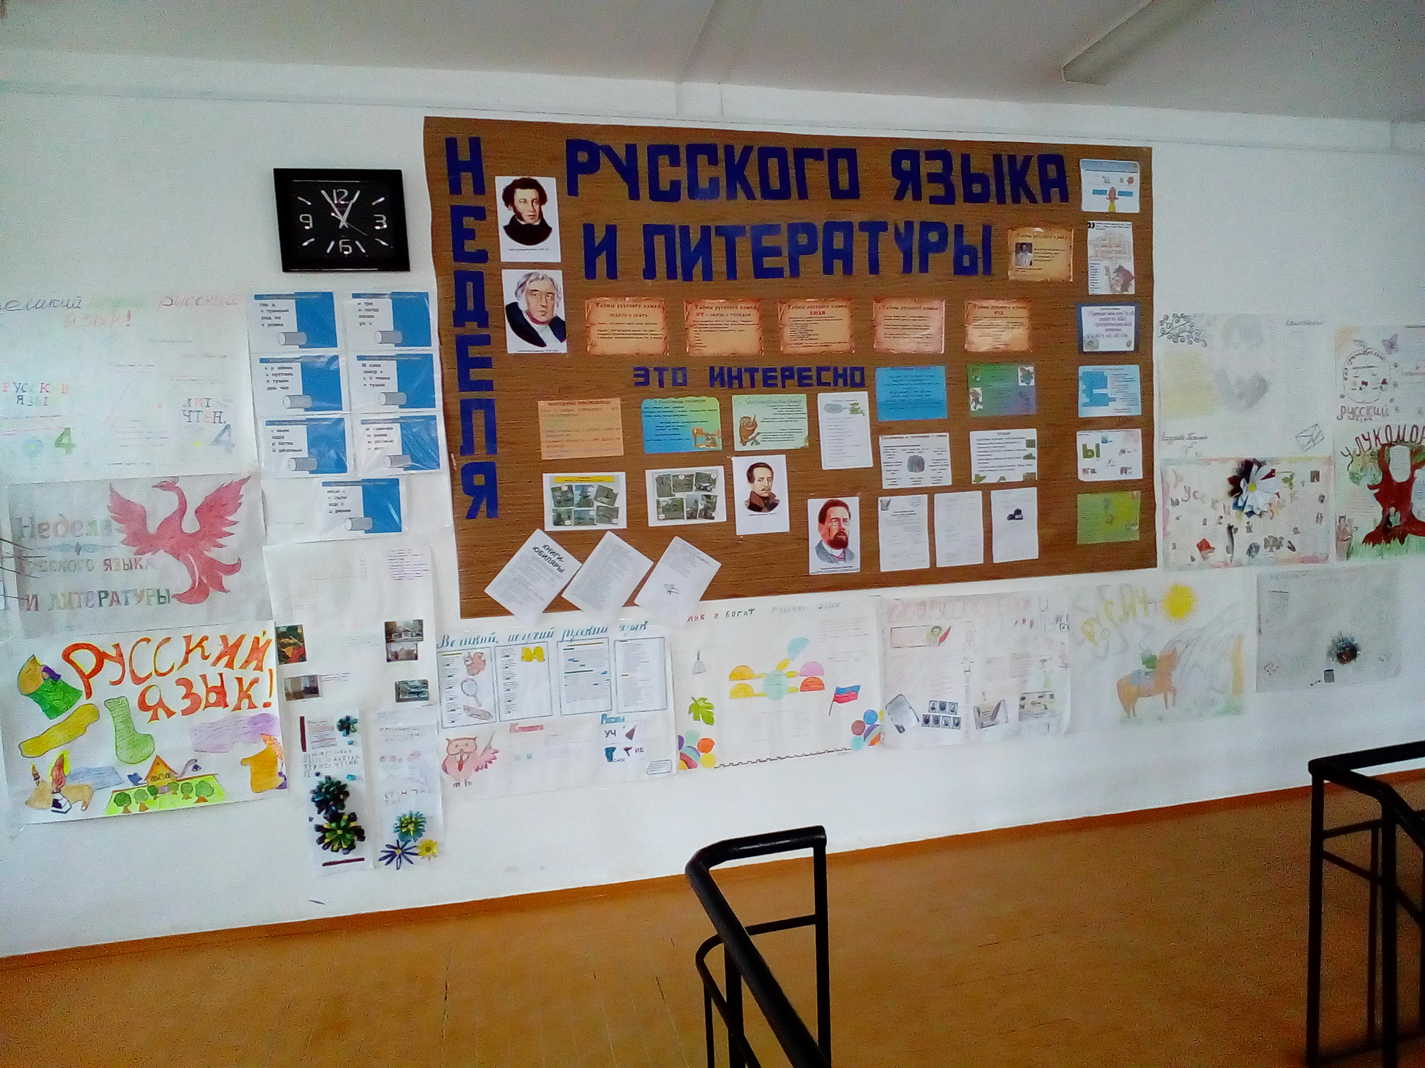

Предметная неделя является одним из видов внеклассной работы по предмету. Неделя русского языка  и литературы - это не случайный набор форм и видов внеклассных мероприятий, заранее продуманная и подготовленная система мероприятий, преследующих определенные цели.

Основные цели предметной недели:

- повышение интереса учеников к предметам;

- формирование познавательной активности;

- расширение  кругозора знаний;

- развития творческих возможностей детей;

-  привитие интереса к предмету «русский язык»  и «литература».

Предметная неделя русского языка и литературы была призвана решить следующие задачи:

1.Создание условий максимально благоприятствующих получению качественного образования каждым учеником в зависимости от его индивидуальных способностей, наклонностей, культурно – образовательных потребностей.

2. Повышение интереса учащихся к учебной деятельности, к познанию действительности и самого себя, а также выработке самодисциплины и самоорганизации.

3. Оценка влияния предметной недели на развитие интереса учеников к изучаемым предметам.

4. Помощь учителям и ученикам в раскрытии своего творческого потенциала.

5. Создание праздничной творческой атмосферы.

При проведении недели я учитывала возрастные особенности школьников, их интересы и пожелания, индивидуальные склонности и способности, старалась использовать разные формы и методы учебной деятельности, удачно сочетала коллективные и индивидуальные формы работы с опорой на дифференциацию. Для активизации мыслительной деятельности на открытых уроках и мероприятиях использовала игры, конкурсы с применением ИКТ.

**План проведения недели**

**русского языка и литературы**

**9.10.17 – 14.10.17г**

**ЦЕЛИ:**

1. Углубить знания учащихся о богатстве, выразительности, образности русского языка;  
2. Способствовать развитию интереса к русскому языку и литературе;  
3. Развитие интеллектуального и творческого потенциала учащихся.

**Язык, великолепный наш язык.**

**Речное и степное в нем раздолье,**

**В нем клекоты орла и волчий рык,**

**Напев, и звон, и ладан богомолья.**

**К.Бальмонт**

|  |  |  |  |
| --- | --- | --- | --- |
|  | Мероприятие | Класс | Ответственные |
| **9.10.17.** | | | |
| 1. | Открытие недели.   * Конкурсный диктант «Один из лучших». | 5– 11кл. | Хизбулаева И.Р.  Нуцалай Хамдулаевна.  Омарова М.О. |
| **10.10.17** | | | |
| 2. | * Линейка «Это интересно…» * Игра Брейн-ринг «Знатоки русского языка». * «Конкурс газет». | 5 «а»  5 «б»  9 «в»  11  5-11 кл | Хизбулаева И.Р.  Учителя предметники |
| **11.10.17.** | | | |
| 3. | * Линейка «Нравственность человека видна в отношении к слову». * Открытый урок по теме «Глагол». * Викторина по русскому языку и литературе | 1 – 11кл.  5 «а»  5 «б»  8 «а»  8 «б» | Хизбулаева И.Р  Хизбулаева И.Р.  Хизбулаева И.Р. |
| **12.10.17.** | | | |
| 4. | * Линейка «Это интересно…» * Виртуальная экскурсия.   «В мире фразеологических оборотов».   * Календарь памятных дат 2017-2018 года «Наша радость, наша слава…»; * Открытый урок по русскому языку: «Действительные причастия настоящего времени». * Конкурс чтецов. | 5 – 11кл.  5-8 кл  5 – 11кл.  6 кл.  5 -11кл. | Хизбулаева И.Р.  Хизбулаева И.Р  Учителя предметники  Омарова М.О.  Учителя предметники |
| **13.10.17.** | | | |
| 5. | * Линейка «Только одна литература неподвластна законам тления. Одна не признаёт смерти». * Открытый урок по русскому языку: «Фразеологизмы». * Басни А.Крылова (инсценировка басен). | 1 – 11кл.  10 кл  5 «а»-5 «б» | Хизбулаева И.Р.  Нуцалай Хамдулаевна  Хизбулаева И.Р. |
| **14.10.17.** | | | |
| 6. | Линейка «Берегите чистоту языка как святыню!»;   * C:\Documents and Settings\Admin\Рабочий стол\Old-Books.jpgЗакрытие недели: подведение итогов, награждение активных участников и победителей | 1 – 11кл.  5-11кл | УЧИТЕЛЯ ПРЕДМЕТНИКИ |

Для учащихся 1-11 классов ежедневно были проведены линейки «Это интересно…»; «Нравственность человека видна в отношении к слову»; Линейка «Только одна литература неподвластна законам тления. Одна не признаёт смерти»; «Берегите чистоту языка как святыню!».

С 5 по 11 класс был проведен конкурсный диктант «Один из лучших» .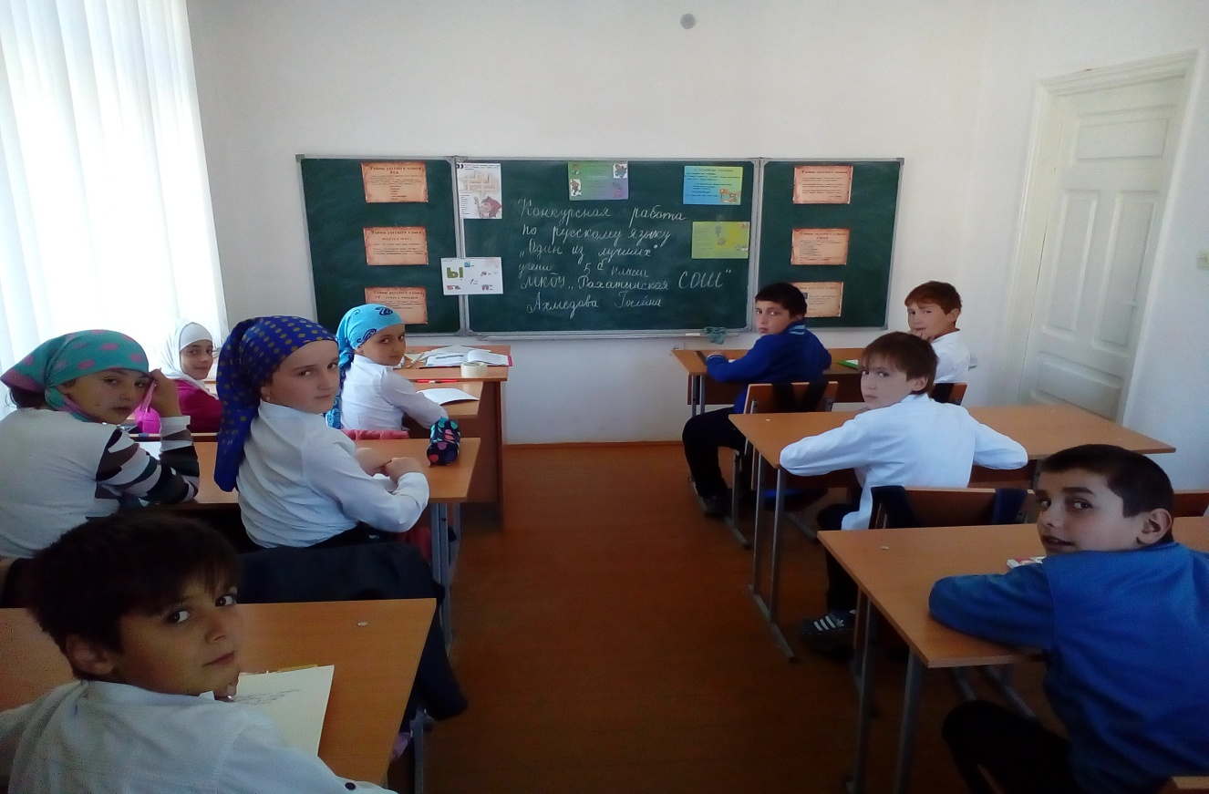

Призовые места заняли следующие учащиеся:

1.Амиргамзаев А.-5 «а» кл

2.Сахратулаев Р.-5 «б» кл.

3.Сайпудинова А.-8 «б» кл.

4.Хайбулаева Х.-8 «а» кл.

5.Раджабова С.-11 кл.

10.10.17г.была проведена игра Брейн-ринг «Знатоки русского языка».

Участие принимали 5 «а»;5 «б»;8 «а»;8 «б»;9 «в»;11 кл

С целью  развивать  интеллектуальные способности  учащихся по русскому языку ,способствовать развитию речи, мышления, орфографической зоркости; способствовать воспитанию положительной мотивации к учению,                       содействовать развитию у детей умения осуществлять самоконтроль и взаимоконтроль, самооценку учебной деятельности, умения принимать и сохранять учебную задачу, обеспечить развитие у учащихся умений сравнивать, группировать, выделять нужное, анализировать, принимать участие в работе группами, договариваться, приходить к общему решению.

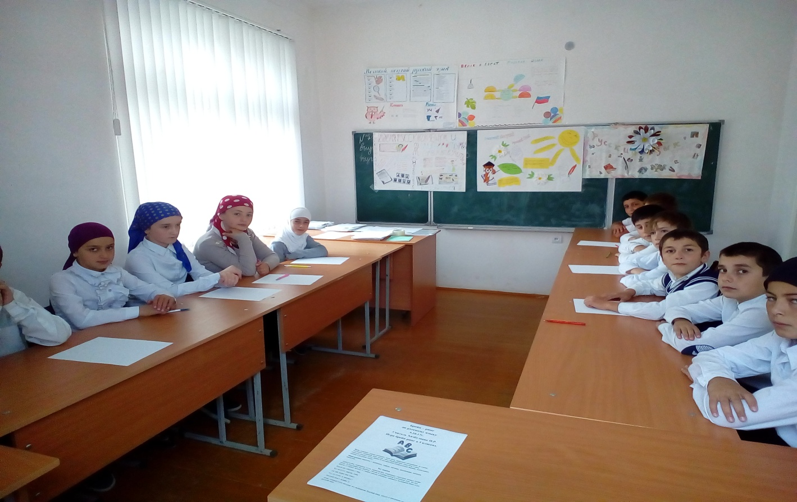

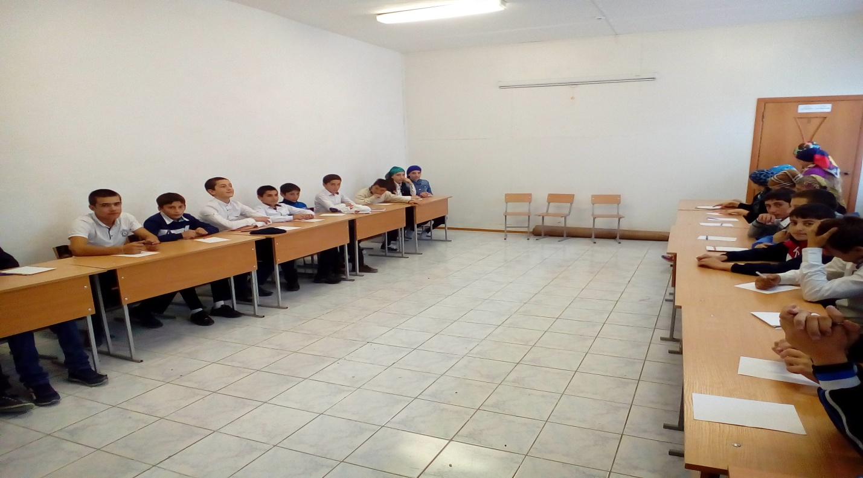

Готовясь к неделе, старалась использовать новые интересные формы организации и проведения мероприятий. Это был праздник длиною в целую неделю. Активное участие в мероприятиях приняли все классы.

11.10.17 г. в 5 «А»,5 «Б» классах были проведены открытые уроки по теме ГЛАГОЛ». Провела Хизбулаева И.Р.

Структура урока была четкой, соответствовала типу и целям урока. На каждом этапе подводились небольшие выводы. Переход от одного этапа к другому был плавным. Учащиеся работали совместно с учителем и самостоятельно. Ученики показали, что умеют работать с учебником, умеют работать у доски. Они были активны в течение всего урока. Они показали умение продуктивно работать, умение наблюдать, делать выводы по увиденному, умение анализировать и обобщать свои знания. Также дети показали наличие навыков самоконтроля. Валеологический подход учителем соблюдается. Психологический климат на уроке позитивный.

Во 2 «б» классе был проведен урок по русскому языку на тему :

«Антонимы».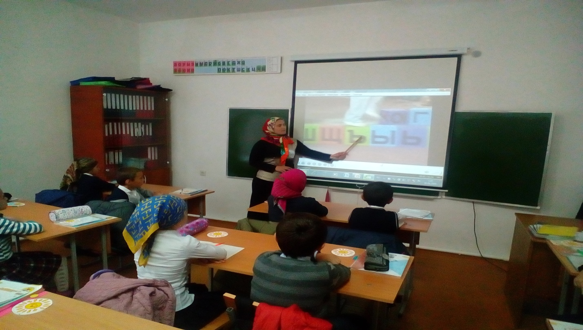

Виртуальная экскурсия «В Мире фразеологии» завершилась интересными заданиями для учеников в форме вопроса - ответа. Были приглашены учащиеся 5-11 классов по желанию.

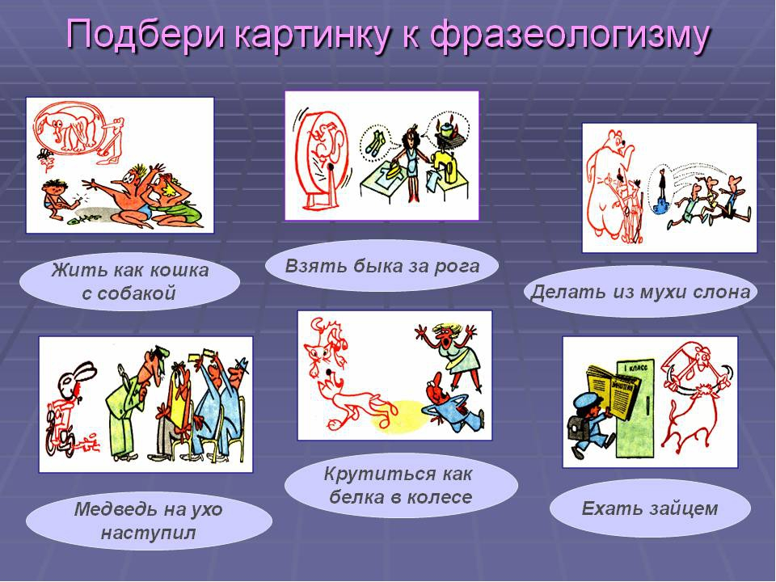

Открытый урок по русскому языку: «Действительные причастия настоящего времени» в 6 классе провела Омарова М.О.

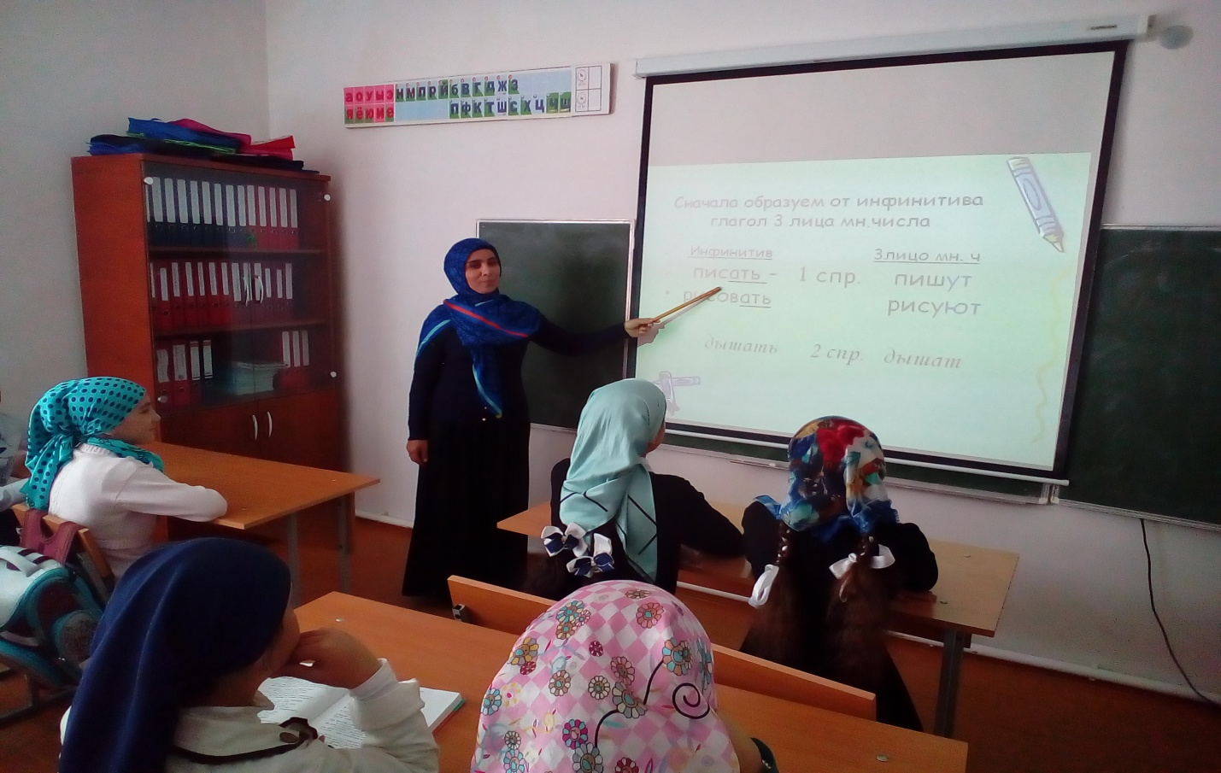

Урок литературы был проведен в 5 «а», 5 «б» кл.на тему :

«Басни А.И.Крылова».

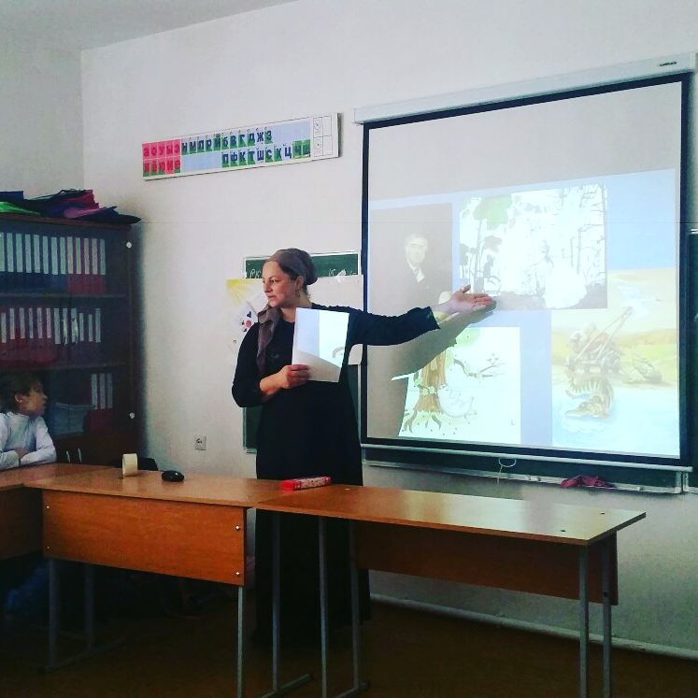

Конкурс чтецов «Поэзия – музыка души».

В конкурсе принимали участие учащиеся 5-11 классов.

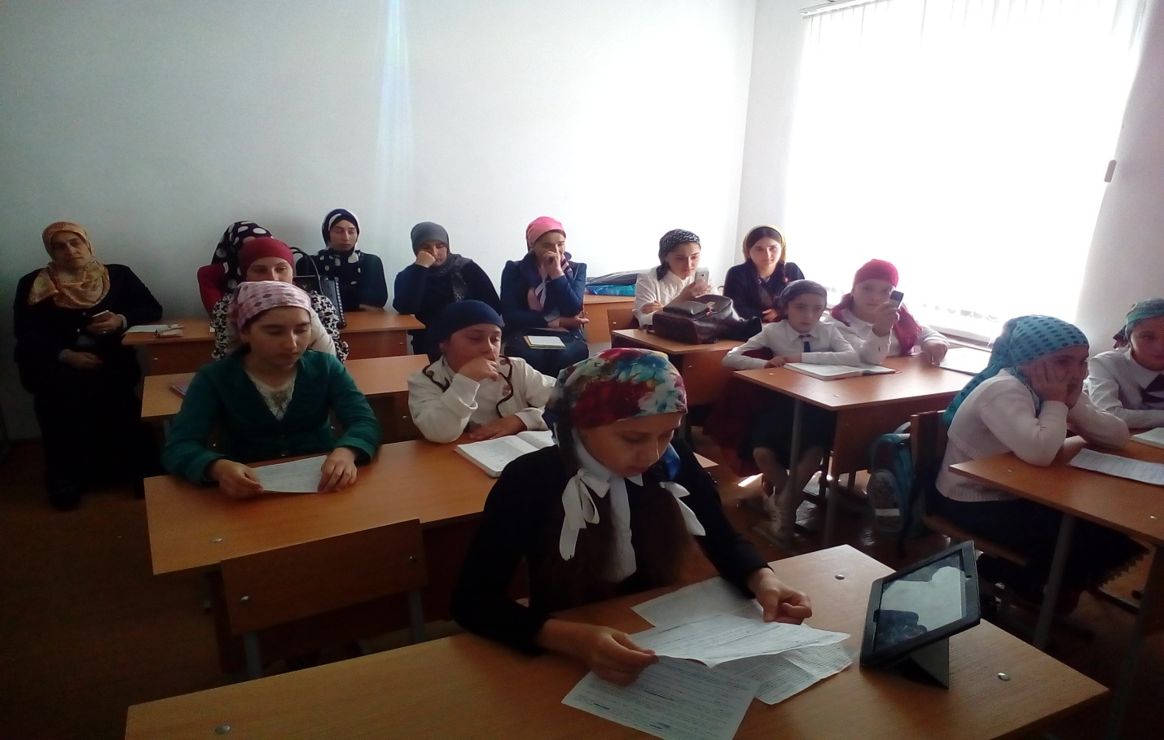

Призовые места заняли:

1м - Магомедова Ханипат 7 «б» кл.

2 м - Нурахмаева М. 5 «а» кл.

Магомедова П. 7 «б» кл.

3 м - Магомедов А. 8 «а» кл.

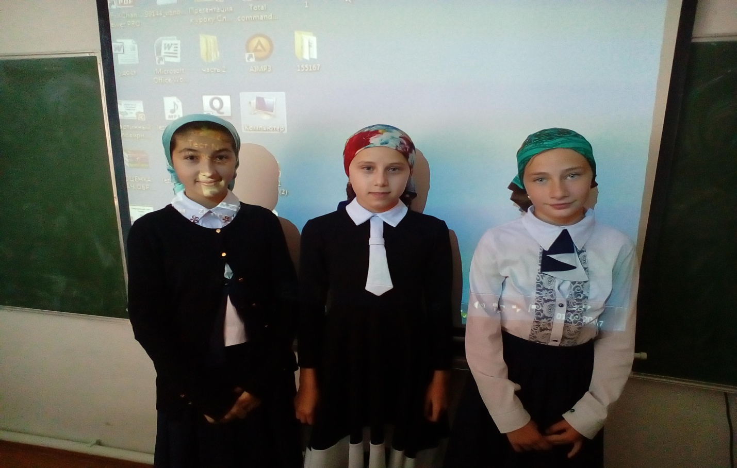

13.10.17г .был проведен урок по русскому языку в 10 классе на тему:

« Фразеологизмы». Учитель Нуцалай Хамдулаевна.

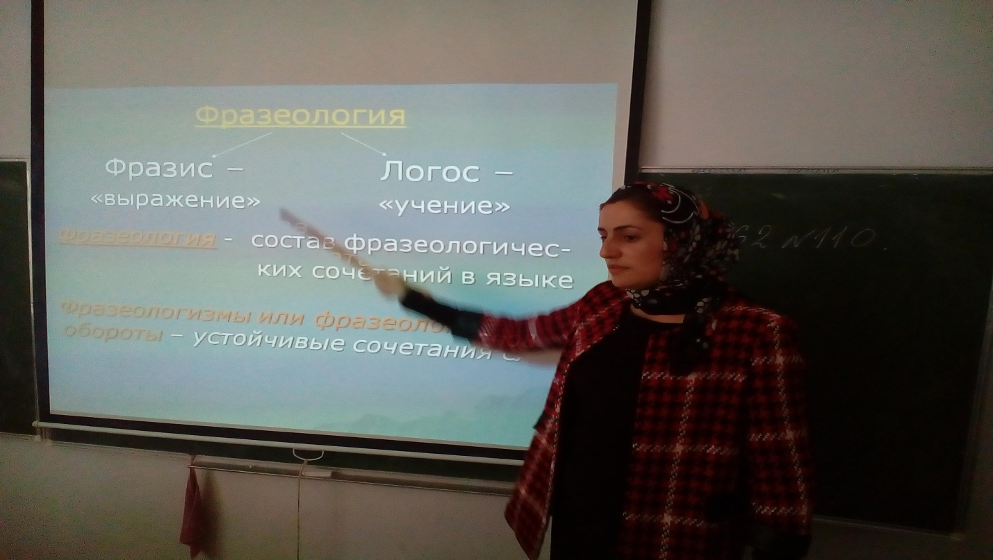

В конкурсе « Самая лучшая стенгазета» призовые места разделили :

1 м – Гаджиева А. 6 «а» кл

Гаджиев Абдул. 1 класс

Шахбанова П. 5 «а»кл.

2 м – Асадулаева П. 9 «б» кл

3 м - Магомедова З . 5 «б» кл.

Магомедова П. 7 «б» кл.

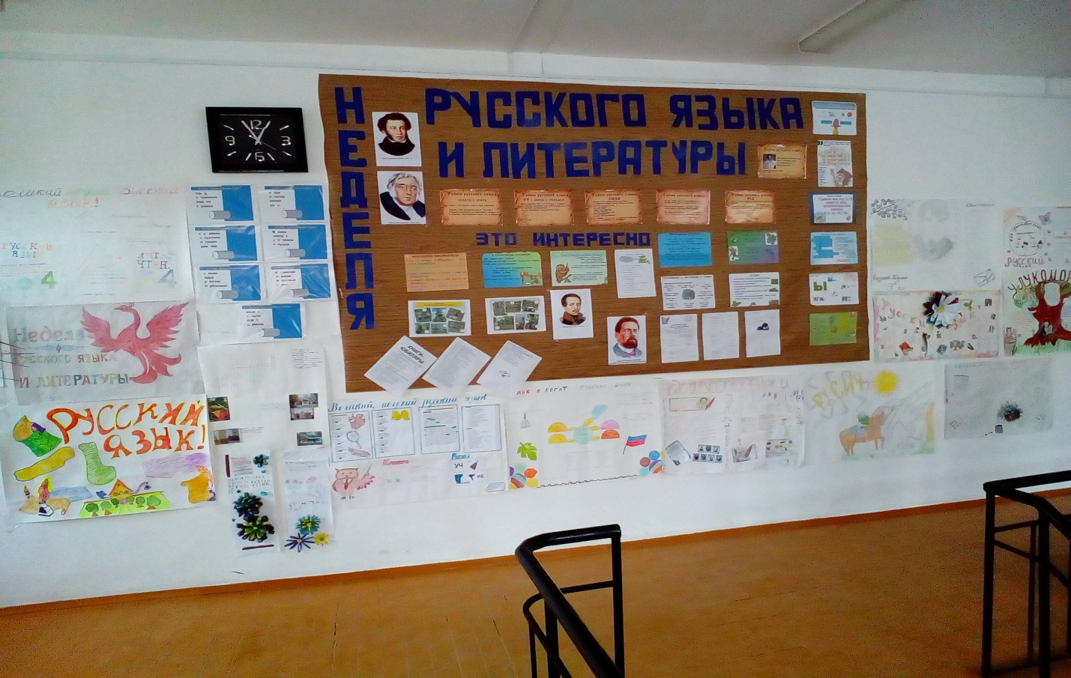

План недели русского языка и литературы был выполнен, все мероприятия прошли на высоком методическом уровне и помогли учащимся проявить и развить общеязыковые, интеллектуальные и познавательные способности, расширить эрудицию и общеобразовательный кругозор.

Проведение предметной недели формирует и развивает творческую активность учащихся, повышает заинтересованность в обучении даже слабоуспевающих учеников. Я думаю, что этого никогда нельзя забывать ни одному учителю, а особенно словеснику, который должен привить любовь к родному слову, языку, литературному произведению, который должен научить грамотно, точно отражать свои мысли в устной и письменной форме, не только на уроке, но и в процессе внеклассных занятий. Именно тогда ученики смогут почувствовать потребность в расширении и углублении своих знаний во внеурочное время.

В ходе предметной недели была реализована одна из задач внеклассной работы по предмету: развитие любознательности, творческих способностей, привитие интереса к русскому языку.

14.10.2017г. на общешкольной линейке учащимся будут вручаться грамоты и похвальные листы.

Руководитель МО Хизбулаева И.Р.